**TechBBS**

**项目需求规格说明书**

16小组

**2020年3月25日**

目录

1文档介绍 2

1.1 文档目的 2

2综合描述 3

2.1 功能介绍 3

2.2 功能框架 4

3功能性需求 4

3.1 用户登录模块 4

3.2 帖子模块 4

3.3 个人信息管理模块 5

# 文档介绍

## 1.1 文档目的

1. 分析设计，以本需求规格说明书为标准完成总体设计和详细设计；
2. 代码实现，以本需求规格说明书为标准，并结合总体设计、详细设计完成代码编写
3. 测试，以本需求规格说明书为标准，结合分析设计完成单元测试用例和系统测试用例编写和测试。

。

# 综合描述

## 2.1 功能介绍

## 实现一个技术交流为主题的BBS论坛，目标功能包含以下：

## （1）注册登录

## （2）发帖，跟贴

## （3）查询帖子

## （4）根据登录的用户查看别人的回复

## （5）点赞收藏帖子

## （6）关注某一用户或者屏蔽某一用户发言

## （7）管理自己发布的帖子的相关权限

## （8）个人信息编辑

## 2.2 功能框架

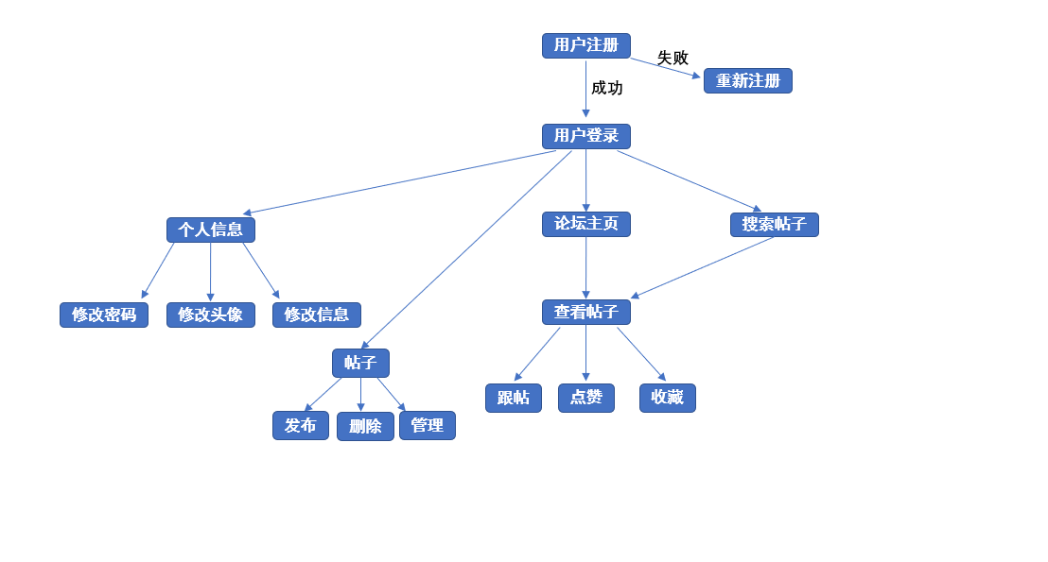

# 功能性需求

## 3.1 用户登录模块

### 3.1.1 新用户注册功能

通过用户名和密码进行注册，若有相同用户名，则显示用户名已存在，需要重新注册。

3.1.2 老用户登录功能

通过密码加密对用户进行注册以及判断登录。

## 3.2 帖子模块

3.2.1 搜索帖子

在查询界面输入需要查询的帖子标题关键字，点击查询，显示包含相关关键字的帖子

3.2.2 发布帖子

可发布文字，图片。

3.2.3 删除帖子

可以删除自己发布的指定帖子。

3.2.4 管理帖子

对于自己发布的帖子，可以进行禁止留言评论的权限管理。

3.2.5 查看帖子

在主页面看到感兴趣的帖子，可以左键点击进入查看详情。

3.2.6 点赞收藏评论

对于感兴趣的帖子，可以点赞收藏留言跟帖，收藏的帖子可以在用户收藏夹中查看

## 3.3 个人信息管理模块

3.3.1密码修改

用户在个人资料界面点击修改按钮，出现修改密码和修改基本资料的界面。对密码进行修改，填写原始密码，新密码，重复新密码进行验证。

3.3.2 头像修改

在线预览功能选择上传文件，通过对文件后缀过滤只能上传指定格式的图片类型。选择后，实时预览上传的图片。点击上传，进行头像的修改，将头像名字保存在数据库。

3.3.3 基本信息修改

进入个人资料信息对生日、性别、签名等信息进行修改。